Красносельский район
СЕКТОР 1 МНОГОФУНКЦИОНАЛЬНОГО ЦЕНТРА ПРЕДОСТАВЛЕНИЯ ГОСУДАРСТВЕННЫХ И МУНИЦИПАЛЬНЫХ УСЛУГ КРАСНОСЕЛЬСКОГО РАЙОНА
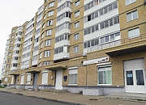
Адрес: Санкт-Петербург, г. Красное село, ул. Освобождения, д. 31, корп. 1
Телефон:
- (812) 573-90-00 (Городской Центр телефонного обслуживания)
- (812) 417-25-65 (МФЦ)
Часы работы:
- Ежедневно с 9.00 до 21.00, без перерыва на обед (Прием и выдача документов заканчиваются за 60 минут до закрытия центра)
СЕКТОР 2 МНОГОФУНКЦИОНАЛЬНОГО ЦЕНТРА ПРЕДОСТАВЛЕНИЯ ГОСУДАРСТВЕННЫХ И МУНИЦИПАЛЬНЫХ УСЛУГ КРАСНОСЕЛЬСКОГО РАЙОНА
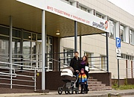
Адрес: Санкт-Петербург, пр. Ветеранов, д. 147, лит. В
Телефон:
- (812) 573-90-00 (Городской Центр телефонного обслуживания)
- (812) 573-99-94 (МФЦ)
Часы работы:
- Ежедневно с 9.00 до 21.00, без перерыва на обед (Прием и выдача документов заканчиваются за 60 минут до закрытия центра)
СЕКТОР 3 МНОГОФУНКЦИОНАЛЬНОГО ЦЕНТРА ПРЕДОСТАВЛЕНИЯ ГОСУДАРСТВЕННЫХ И МУНИЦИПАЛЬНЫХ УСЛУГ КРАСНОСЕЛЬСКОГО РАЙОНА
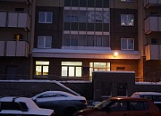
Адрес: Санкт-Петербург, Ленинский пр., д. 55, корп. 1, лит. А
Телефон:
- (812) 573-90-00 (Городской Центр телефонного обслуживания)
- (812) 573-99-93 (МФЦ)
Часы работы:
- Ежедневно с 9.00 до 21.00, без перерыва на обед (Прием и выдача документов заканчиваются за 60 минут до закрытия центра)
СЕКТОР 4 МНОГОФУНКЦИОНАЛЬНОГО ЦЕНТРА ПРЕДОСТАВЛЕНИЯ ГОСУДАРСТВЕННЫХ И МУНИЦИПАЛЬНЫХ УСЛУГ КРАСНОСЕЛЬСКОГО РАЙОНА
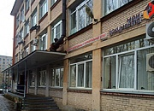
Адрес: Санкт-Петербург, ул. Пограничника Гарькавого, д. 36, корп. 6
Телефон:
- (812) 573-90-00 (Городской Центр телефонного обслуживания)
- (812) 573-99-90 (МФЦ)
Часы работы:
- Ежедневно с 9.00 до 21.00, без перерыва на обед (Прием и выдача документов заканчиваются за 60 минут до закрытия центра)
МОБИЛЬНЫЙ МФЦ
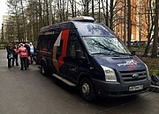
Адрес: Пос. Горелово, Красносельское шоссе, д. 46, лит. А
Дни работы, еженедельно:
- Среда с 11:00 – 16:30
- Пятница с 11:00 – 15:30

МОБИЛЬНЫЙ МФЦ
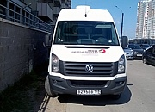
Адрес: Санкт-Петербург, Ленинский пр., д. 55, к. 1, лит. А
Дни работы, еженедельно:
- Вторник с 11.00 -19.15
- Среда 11.00-16.15
- Пятница 11.00-19.15

МОБИЛЬНЫЙ МФЦ
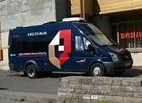
Адрес: Санкт-Петербург, Ленинский пр., д. 92, к. 1
Дни работы, еженедельно:
- Понедельник с 11.00 до 19.15
- Четверг с 11.00 до 19.15

